**2024-05-26**

**Vi på Skogåsen**

**www.skogasen.se**

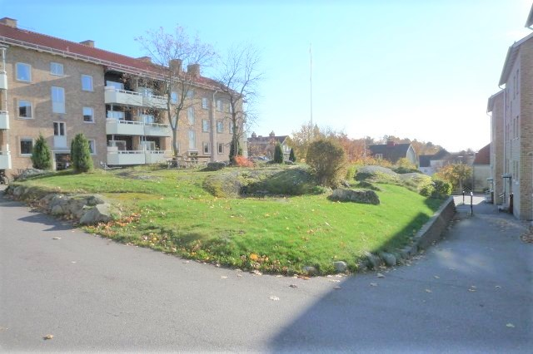

Ekonomi

Under kontroll, vi följer planerad budget och har likvida medel på kontot för kommande fakturor.

Årsstämman och ny styrelse

Föreningsstämman är avklaradoch en ny styrelse är vald. Patric Hjort valdes till ordförande och samtidigt välkomnades ett antal nya ledamöter och suppleanter. Tack till alla som deltog på årets årsstämma på Djäknebergets restaurang!

Patric Hjort Ordförande

Karin Stålhammar Ledamot

Tom Ågstrand Ledamot

Elisabeth Westman Ledamot

Fredrik Andersson Ledamot

Lena Hiller Suppleant

Nina Olsson Suppleant

Ylva Haag Suppleant

Gårdsdagen

Stort tack för alla insatser i samband med vår Gårdsdag den 19 maj! Vädret var fantastiskt och många grannar bidrog till att vi nu har sommarfint på vår gård! Bland annat rengjorde vi stuprör och vissa fasader. Vi tog bort mossa, rensade ogräs och tog hand om växter på olika sätt. På utsatta ställen togs gammal jord bort för jordförbättringar. Vi oljade plank och gjorde fint vid cykelställ med mera. En härlig dag med trevlig gemenskap, fika och korvgrillning i solen!

Vattna blommorna i sommar

Vi ber samtliga medlemmar att vi hjälps åt med att vattna våra fina blommor framför våra entréer. På så sätt håller de sig förhoppningsvis fina hela sommaren!

Utemiljön på gården

Tholins har föryngrings beskuritbuskar. Bland annat den stora gulblommande Forsythianner mot stan. Likaså har spireorna vid hobbyrumsingången samt den gigantiska syrenen utanför 2A och 2B beskurits*.*

De blir fina när de får komma på nytt. Vid lilla äppelträdet har vi planerat rabarber samt gräslök!

I rabatten vid 4:ans gavel ner mot stan är planen att vi ska fylla på med ny jord och plantera fina buskar!

Ny vimpel

En ny vimpel har köpts in till flaggstången på gården.

SM-veckan i Västerås

Västerås SOK kommer att arrangera sprintorientering i stadsbebyggelse i samband med SM-veckan i Västerås. Inom vårt område kommer final för sprint-SM individuellt att arrangeras lördagen den 29 juni ca klockan 14–18. Asfaltsytor på vår gård kommer att användas som förstartplats för de tävlande. De kommer ledas från vår gård, runt 4a och vidare till start nedåt Jakobsbergsgatan. Enligt arrangörerna kan vi använda marken och köra med våra bilar som vanligt. Tävlingen kommer att direktsändas i SVT.

Parkering

Det kommer ske några omflyttningar av parkeringsplatser för att tillgodosebehovet av parkeringtill boende på bästa sätt. Bland annat kommer gästparkeringen vid Åsgatan 2 tas bort och användas för boendes räkning. I stället kommer gästparkering finnas vid parkeringen intill Jakobsbergsgatan.

Lokaler för uthyrning

Föreningen har ettantal förråd av varierande storlek för uthyrningtill medlemmar*.*

Vid intresse mejla [brfskogasen@skogasen.se](mailto:brfskogasen@skogasen.se)

Brf Skogsåsen hemsida och Facebook

Besök gärna vår hemsida för mer information[**https://skogasen.se/**](https://skogasen.se/)

Gå gärna med i vår Facebook grupp och se foton på aktiviteter på vår gård! [**Vi på Skogåsen, Västerås**](https://www.facebook.com/groups/1409395299631386)

Nästa styrelsemöte

Om du har någon fråga till styrelsen som du vill ska behandlas så antingen mejla den eller lägg en lapp i föreningsrummet så tas den upp på nästa styrelsemöte, den 29 augusti.

Sommaren står för dörren

Styrelsen önskar samtliga medlemmar en trevlig sommar!